Пәні | Әдебиеттік оқу
Бөлім: | Мәдени мұра
Мұғалімнің аты-жөні | Жолдасова Меруерт Сәбитқызы
Күні: | 6.11.2024ж
Сынып: 4 | Қатысушылар саны: | Қатыспағандар саны:
Сабақтың тақырыбы | №26 Ауыз әдебиеті-өшпес мұра
Оқу бағдарламасына сәйкес оқыту мақсаттары | 4.1.4.2 Сөйлеу барысында иллюстрациялар, көрнекіліктер, фотосуреттер қолдану, таныстырылым, бейнежазбажасау  4.2.8.1 Эпизодтар мен оқиғалардың негізінде жатқан маңызды тұстарын талдау және салыстыру -мәтелдерді, нақыл сөздерді, вербальды емес тілдік құралдарды қолдану.
Сабақтың мақсаты | Оқушылар иллюстрациялар, фотосуреттерді пайдаланып тақырыпқа қатысты таныстырылым жасайды. Мәтінді оқу барысында эпизодтар мен оқиғалар негізінде жатқан маңызды тұстарды анықтап, талдайды.
Құндылық және оның мақсаты: | Тәуелсіздік және Отаншылдық: өз елінің тарихы, мәдениеті туралы алғашқы түсінікті қалыптастыру

Қысқа мерзімді жоспар

Сабақтың барысы
Сабақтың кезеңі/ уақыт | Педагогтің әрекеті | Оқушының әрекеті | Бағалау | Ресурстар
Сабақтың басы  5 мин | Психологиялық ахуал  Біз балдырған баламыз,  Құстай қанат қағамыз.  Дүниені аралап,  Оқып білім аламыз.  Үй тапсырмасын тексеру  Сәйкестікті анықта  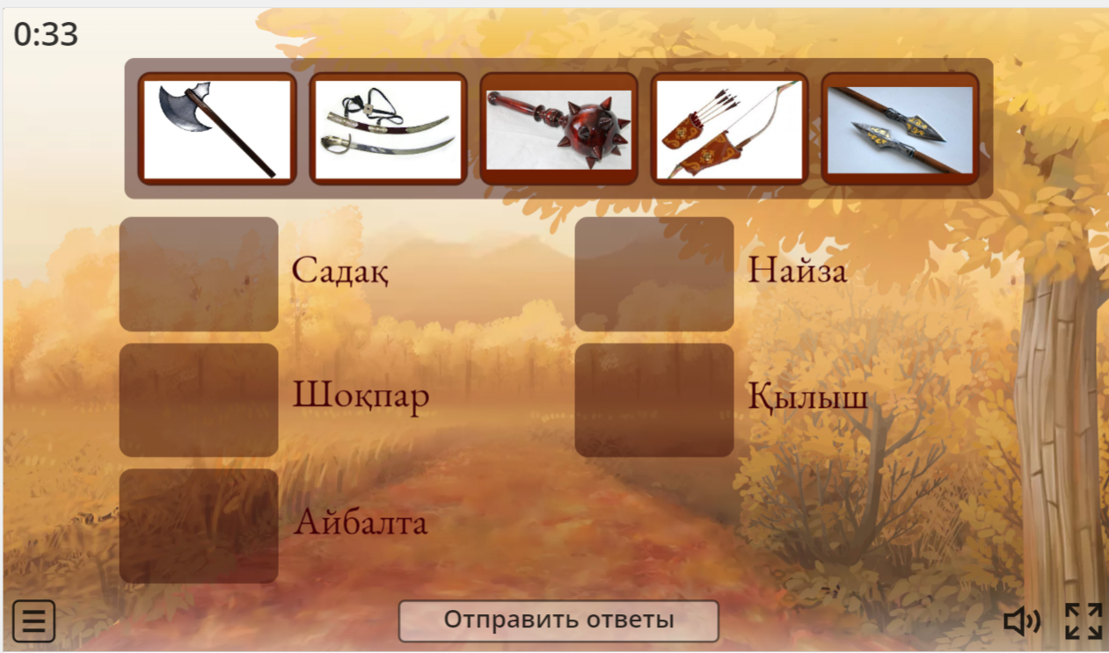  -Ер қаруы- бес қару деп неге аталған?  -Адамның ең алғашқы құралы не болған? | Өлең жолдарын қайталайды.  Сәйкестікті анықтайды. |   Дескриптор:  -қару түрлерін сәйкестендіреді-1 ұ.  -сұраққа жауап береді-1 ұ. | 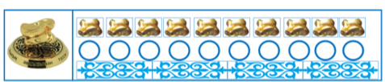  https://wordwall.net/ru/resource/63344422
Сабақтың ортасы  35 мин | Жаңа сабақ  Бүгінгі сабағымыздың тақырыбы: Ауыз әдебиеті-өшпес мұра  Пікіріңді дәлелде  Кесте бойынша жауап бер  Тұжырымдар Иә Жоқ  Ауыз әдебиетінің түрлерін кішкентай кезімізден білеміз  Ауыз әдебиеті-ауызша тараған, авторы белгісіз әдеби шығармалар.  Мен биыл ауыз әдебиетінің бір түрімен таныстым.  Ұлы адамдар да ертегі, жұмбақ, жыр, аңыздарды тыңдап, айтып өскен.  Ауыз әдебиеті-қазақ халқының мәдени мұрасы.  Ауыз әдебиетінің түрлеріне ертегі, аңыз, жырлар жатады.  -Өте жақсы. Ауыз әдебиетінің түрлеріне ертегі, аңыз-жырлар жатады екен. Ал осы ертегілерді жастайынан қызыға тыңдап, әжесінің ертегілеріне қанып өскен ұлы ақынымыз кім?  -Дұрыс айтасыңдар. Абай Құнанбаев туралы не білесіңдер?  -Олай болса бейнежазбаға назар аударайық.  Бейнежазбамен жұмыс  «Бала Абай» бейнежазбасы.  -Бейнежазбадан қандай ой түйдіңдер?  Осы Абай атамыз жайлы роман-эпопея жазған ұлы жазушымыз Мұхтар Әуезов.  Автормен танысу айдары.  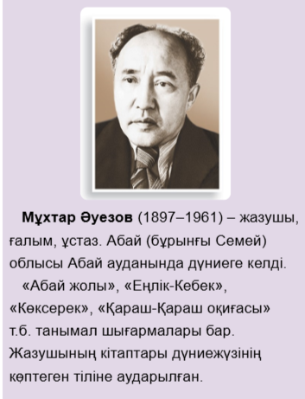  -Ал мынау қолымда тұрған «Абай жолы» роман-эпопеясы. Жазушы данышпан ақынымыздың өмірін жазған. Төрт томдық романның 1-кітабы бала Абайдың өмірін суреттеумен басталады.  Оқулықпен жұмыс  Мәтінді мәнерлеп оқу  Мәтінді түсініп оқу  Тізбектей оқу Спиральді оқу  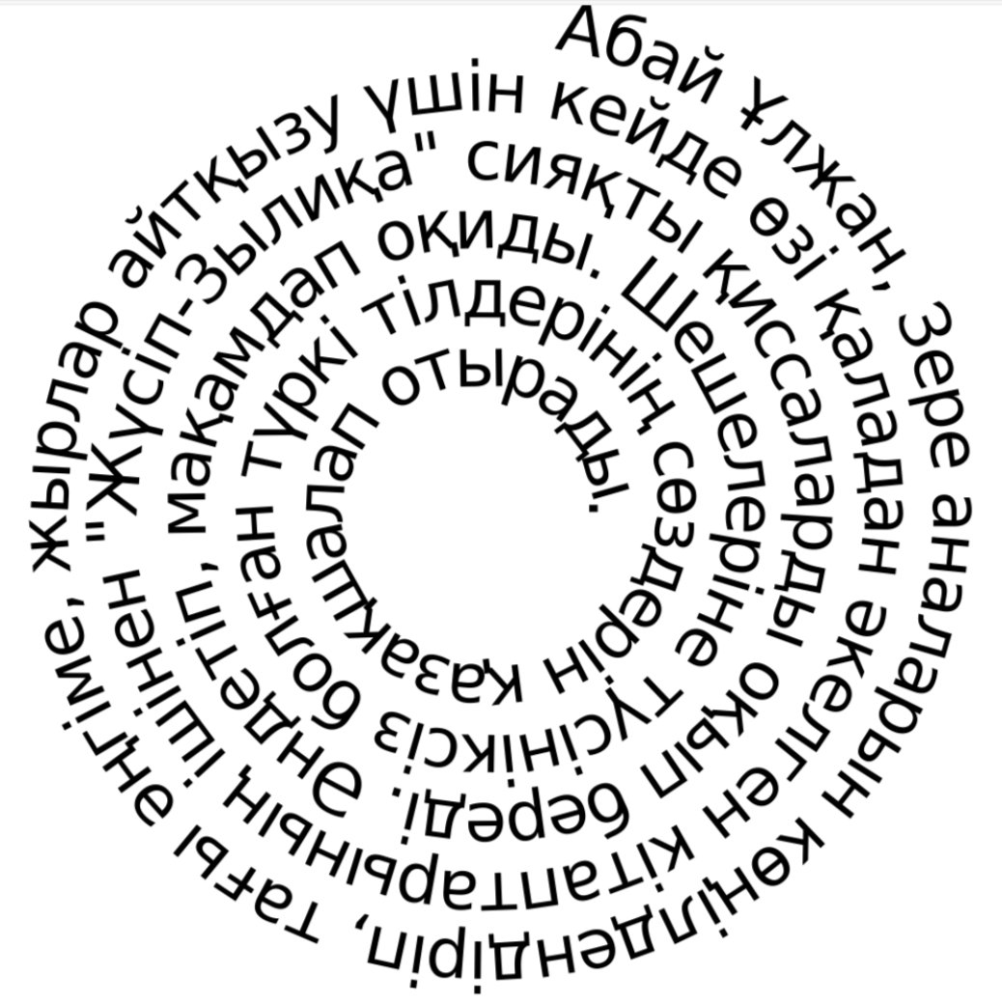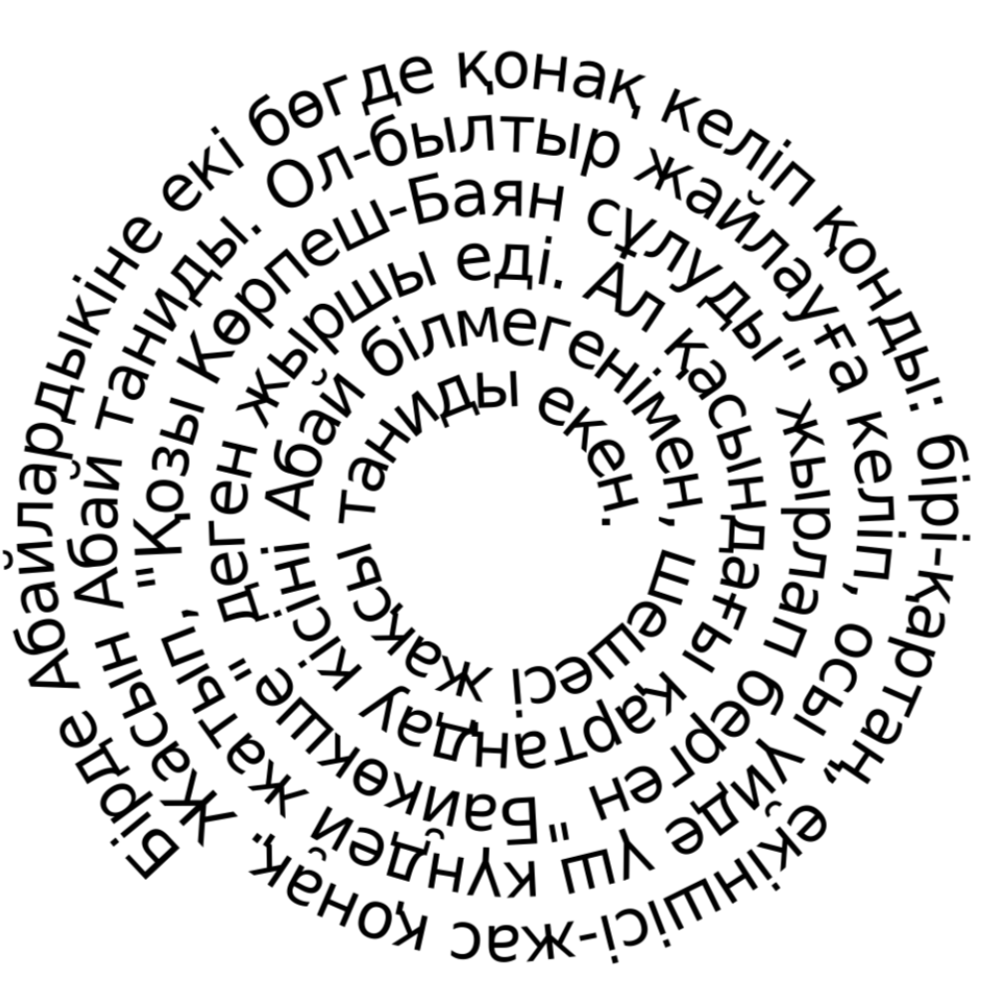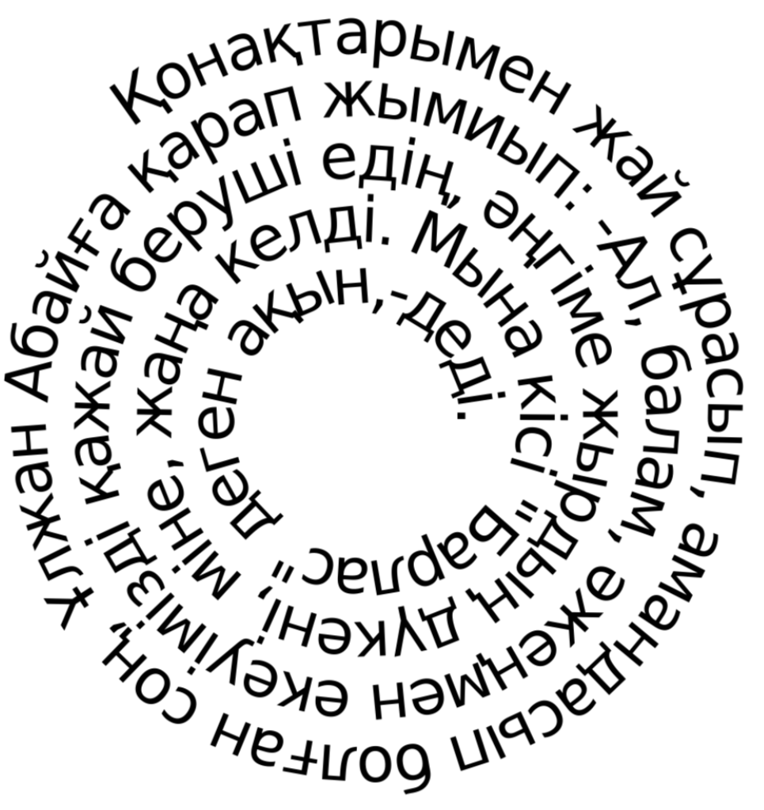  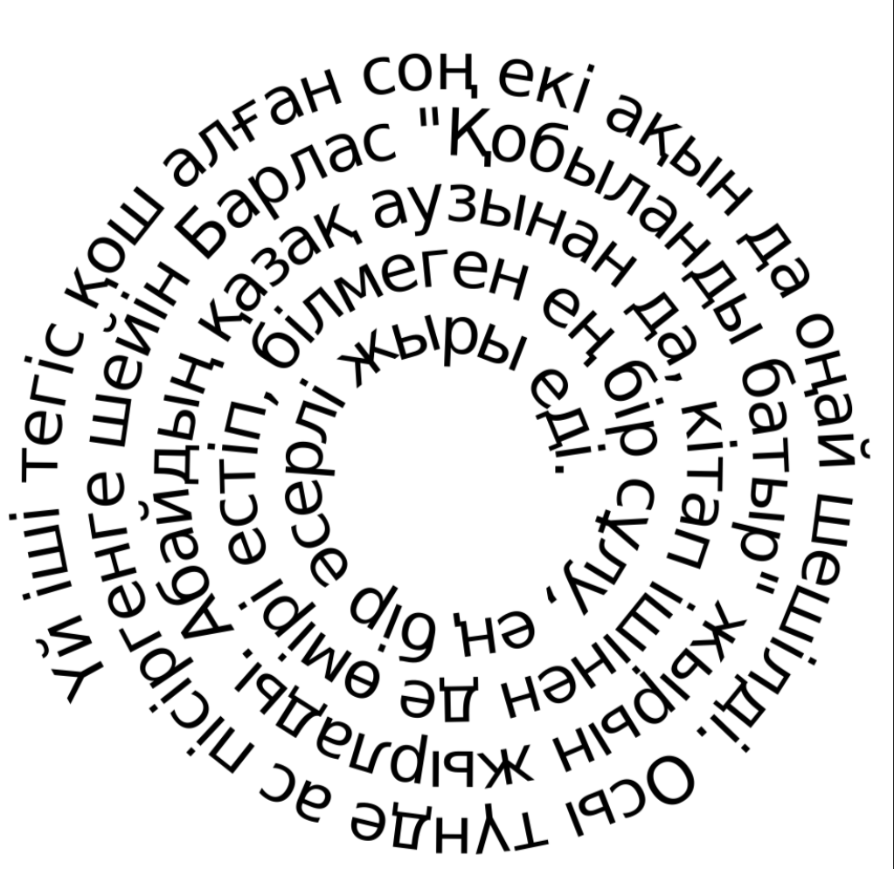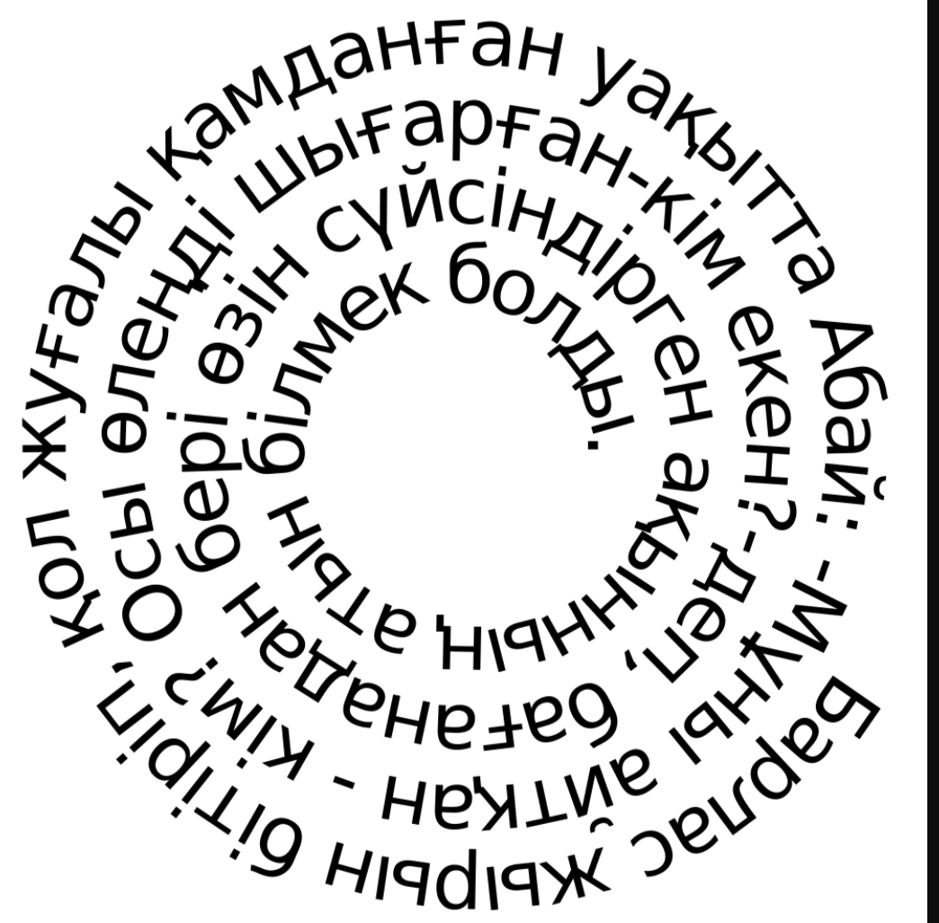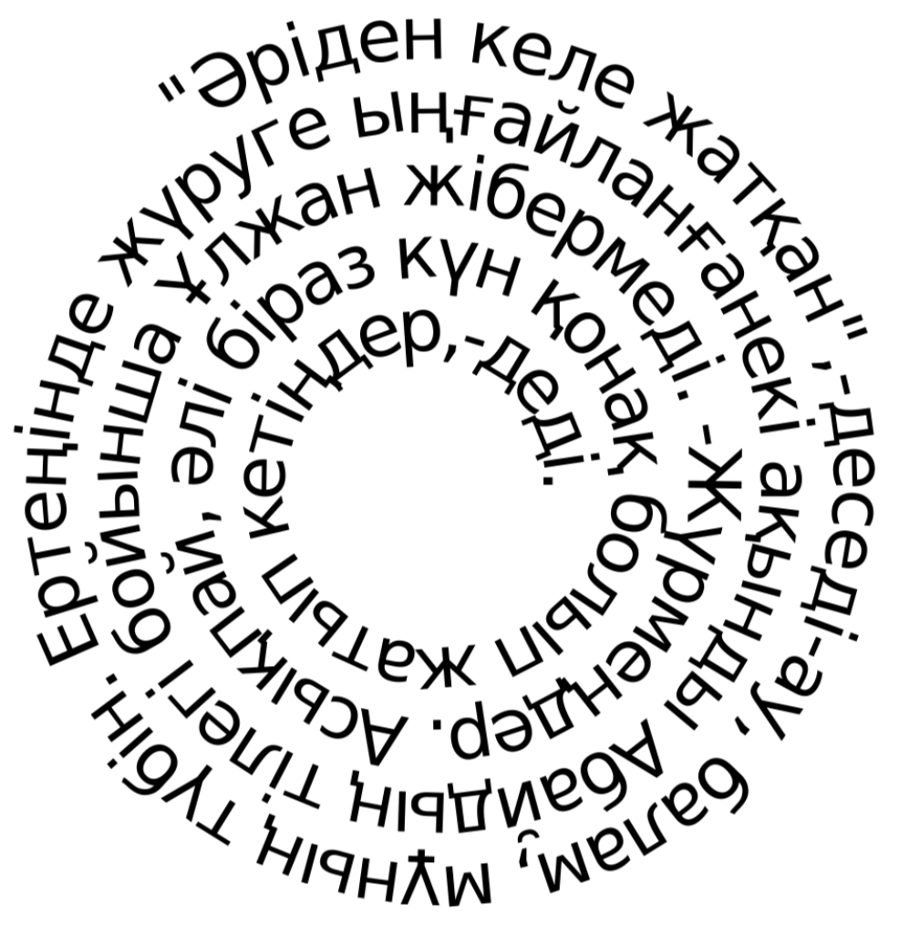  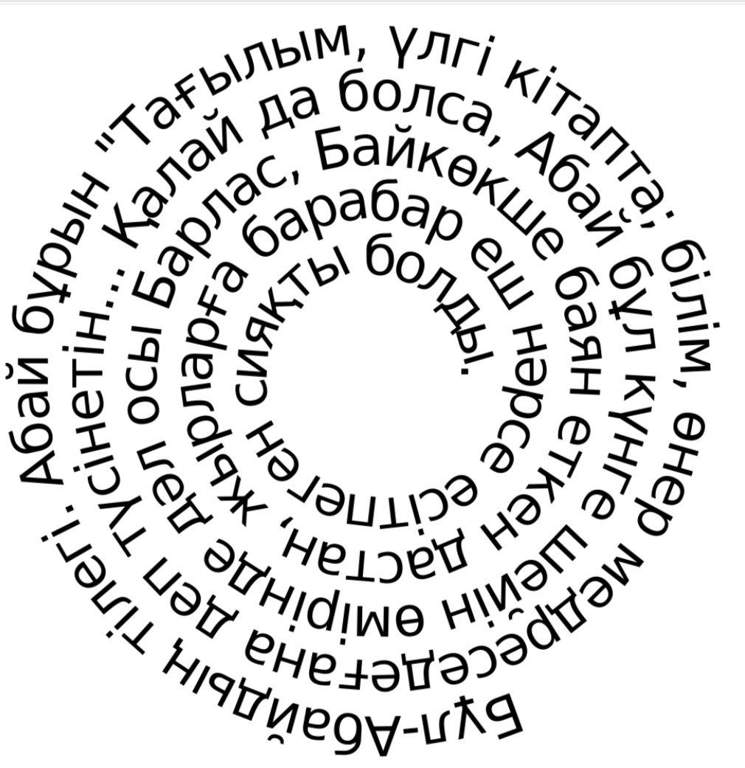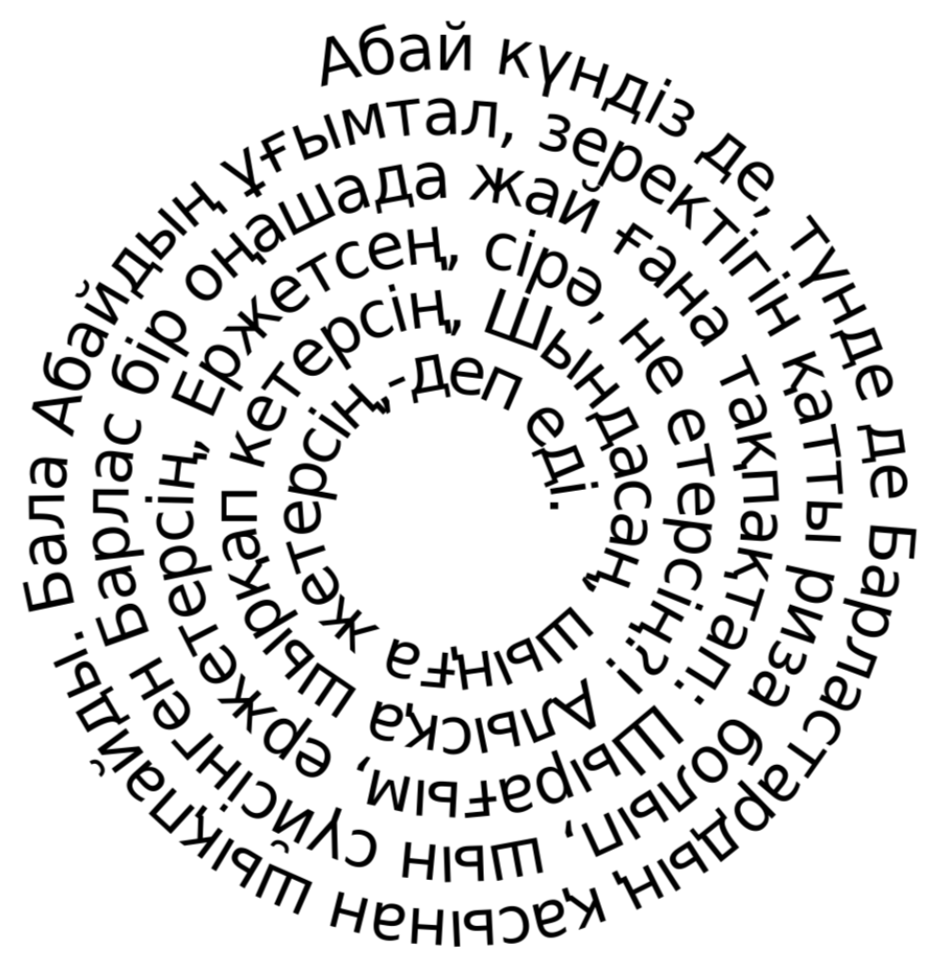  Сөздік жұмыс  Мақамдап оқу-мәнерлеп, ырғағына келтіріп оқу.  Барабар –тең келетін, пар-пар, бірдей.  «Суреттер сөйлейді» әдісі  -Мәтіндегі кейіпкерлерді ата.  «Жоспар құрамын» әдісі  1. Абайдың қызығушылығы  2. Ауылға келген қонақтар  3.Барластың батасы  Топтық жұмыс  1-топ:  Бала Абайдың өміріне әжесінің әңгімелері қалай әсер етті?  2-топ:  «Біз тыңдаған ертегі» таныстырылым жасау  « Сұрақтар ұяшығы» әдісі  1. Абайды әлемге танытқан жазушы?  2. Абай туралы жазылған роман-эпопея қалай аталады?  3. Абай кімдерден ертегі, жырларды тыңдап өсті?  4. Абайдың үйіне келген қонақтардың есімін ата.  5. «Байкөкше» жырын айтқан жыршы кім?  6. «Қобыланды» жырын айтқан ақынның атын ата.  7. Абай қандай тілек айтты?  8. Барлас Абайға не үшін риза болды?  9. Мәтіннен қандай ой түйдің? | Кестемен жұмыс жасайды.  Бейнежазбаны көреді.  Автормен танысады.  Роман-эпопеямен танысады.  Оқу түрлерін қонады.  Жаңа сөздермен танысады.  Кейіпкерлерді атайды.  Жоспар құрады.  Топпен жұмыс жасайды.  Сұрақтарға жауап береді. |   Дескриптор:  - - тұжырымдады оқып, дұрыс жауапты таңдайды-1 ұ.  Дескриптор:  -сызбаға ақпараттар жазады-1 ұ.  Дескриптор:  -мәтінді түсініп оқиды.  Дескриптор:  -қарасөзді сызбаға түсіреді-1 ұ.  -сызба бойынша таныстырылым жасайды-1 ұ.  Дескриптор:  -мәтіндегі кейіпкерлерді атайды -1 ұ.  Дескриптор:  -мәтінді бөліктерге бөліп, жоспар құрады-1 ұ.  Дескриптор:  -берілген сұрақ бойынша постер құрып, таныстырылым жасайды-1 ұ.  Дескриптор:  -ұяшық таңдап, сұрақтарға жауап береді-1 ұ. | кесте  https://youtu.be/VD8sVMTRUHc?si=Zi3A7kc_OfpvMF_2  презентация  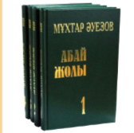  суреттер
Сабақтың соңы  2 мин | Рефлексия:  Білім қоржыны  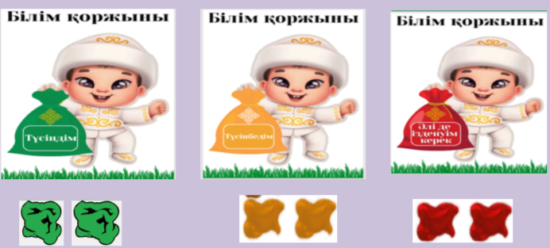  Оқу тапсырмасы: 94-бет 8-тапсырма | Кері байланыс береді. | ҚБ баға қойылады.

